Xalapa-Enríquez, Veracruz, a ocho de septiembre de dos mil veintidós.

DICTAMEN de incumplimiento total de la publicación y actualización de la información referentes a las seis fracciones inspeccionadas de obligaciones comunes y específicas del Ayuntamiento de El Higo, en razón de los siguientes:

A N T E C E D E N T E S

I. Con fecha diecisiete de diciembre de dos mil veintidós, mediante el Acuerdo ODG/SE-95/17/12/2021 el Pleno aprobó el calendario de verificaciones integradas y simplificadas de las obligaciones de transparencia comunes y específicas a una muestra aleatoria de los Sujetos Obligados que conforman el padrón del Instituto Veracruzano de Acceso a la Información y Protección de Datos Personales para el ejercicio 2022.

II. Con fecha treinta de mayo de dos mil veintidós, se realizó la verificación oficiosa simplificada de seis obligaciones de transparencia comunes y específicas del primer trimestre del dos mil veintidós en el Portal de Internet y en la Plataforma Nacional de Transparencia del Sujeto Obligado de conformidad a su tabla de aplicabilidad.

III. Con fecha siete de julio de dos mil veintidós, se emitió el resultado de la verificación inicial, obteniendo el Sujeto Obligado un índice global de cumplimiento en Portales de Transparencia del cero punto cero por ciento 0.0%.

IV. Con fecha siete de julio de dos mil veintidós, mediante el oficio número IVAI-OFICIO/DCVC/398/07/07/2022, se notificó al Sujeto Obligado el resultado de la verificación inicial, otorgándole un plazo de diez días hábiles para que enviara su informe sobre la atención a las observaciones detectadas.

V. Con fecha veintidós de julio de dos mil veintidós, mediante el oficio número AUT/43/07/22, el Titular de la Unidad de Transparencia del Sujeto Obligado, presentó su informe por correo electrónico en el que señaló a diversos servidores públicos responsables de subir la información de las seis fracciones verificadas, además, indica que la información no se encuentra publicada y será cargada a la brevedad.

C O N S I D E R A N D O S

1. La Dirección de Capacitación y Vinculación Ciudadana es competente para emitir el presente dictamen de conformidad con lo establecido en los artículos 29, 30, 31, 32, 106 fracciones VIII, IX y X de la Ley número 875 de Transparencia y Acceso a la Información Pública del Estado de Veracruz; 43 fracción VI y 46 fracciones VI y VII del Reglamento Interior del Instituto Veracruzano de Acceso a la Información y Protección de Datos Personales; Décimo Primero de los Lineamientos Técnicos Generales para la publicación, homologación y estandarización de la información de las obligaciones establecidas en el Título Quinto y en la fracción IV del artículo 31 de la Ley General de Transparencia y Acceso a la Información Pública, publicado en el Diario Oficial de la Federación el veintiocho de diciembre de dos mil veinte; Décimo Segundo de los Lineamientos Generales para la publicación de la información establecida en la Ley número 875 de Transparencia y Acceso a la Información Pública para el Estado de Veracruz de Ignacio de la Llave, aprobados mediante el Acuerdo ODG/SE-17/26/03/2021, publicados en la Gaceta Oficial del Estado el treinta y uno de marzo de dos mil veintiuno; 20, 21 y 22 de los Lineamientos que establecen el procedimiento de verificación y seguimiento del cumplimiento de las obligaciones de transparencia que deben publicar los Sujetos Obligados del Estado de Veracruz de Ignacio de la Llave en los Portales de Internet y en la Plataforma Nacional de Transparencia, aprobados mediante el Acuerdo ODG/SE-41/26/06/2020, publicados en la Gaceta Oficial del Estado el quince de julio de dos mil veinte.

2. Con el oficio de cuenta indicado en el número romano V de los antecedentes, el Titular de la Unidad de Transparencia del Ayuntamiento de El Higo, manifestó que no se contaba con la infraestructura para cargar la información, pero que a la brevedad posible se comenzaría a con la carga de la Información, por lo cual una vez que a la fecha del presente dictamen ya se ha cumplido con el plazo otorgado, se procede a realizar la segunda verificación correspondiente.

3. Que el Índice Global de Cumplimiento en Portales de Transparencia (IGCPT) puede asumir valores de 0 (cero) a 100 (cien) puntos; en dicha escala, el valor mínimo representa un incumplimiento total de las obligaciones de transparencia correspondientes; valores superiores a 0 (cero) puntos y de hasta 59.99 (cincuenta y nueve punto noventa y nueve) puntos, representa un grado de incumplimiento parcial de las obligaciones; valores iguales o superiores a 60 (sesenta) puntos y menores a 80 (ochenta puntos) representan un cumplimiento parcial bajo; valores iguales o superiores 80 (ochenta) puntos y menores a 100 (cien) puntos representan un cumplimiento parcial medio de las obligaciones mínimas; en tanto que, el puntaje más alto representa el cumplimiento total de las obligaciones previstas por la Ley de Transparencia y Acceso a la Información Pública para el Estado de Veracruz de Ignacio de la Llave con relación a la Ley General de Transparencia y Acceso a la Información Pública; como se ejemplifica en la siguiente gráfica:

IGCPT | DE | HASTA
Incumplimiento total | 0 | 0.99
Incumplimiento parcial | 1 | 59.99
Cumplimiento parcial bajo | 60 | 79.99
Cumplimiento parcial medio | 80 | 99.99
Cumplimiento total | 100 | 100

De esta manera, conforme a la segunda verificación realizada el once de agosto de dos mil veintidós al Sujeto Obligado nuevamente obtuvo un puntaje de cero punto cero por ciento (0.0%) del Índice Global de Cumplimiento en Portales de Transparencia. Como se acredita con las capturas de pantallas de una muestra aleatoria que se realiza:

PORTAL DE INTERNET
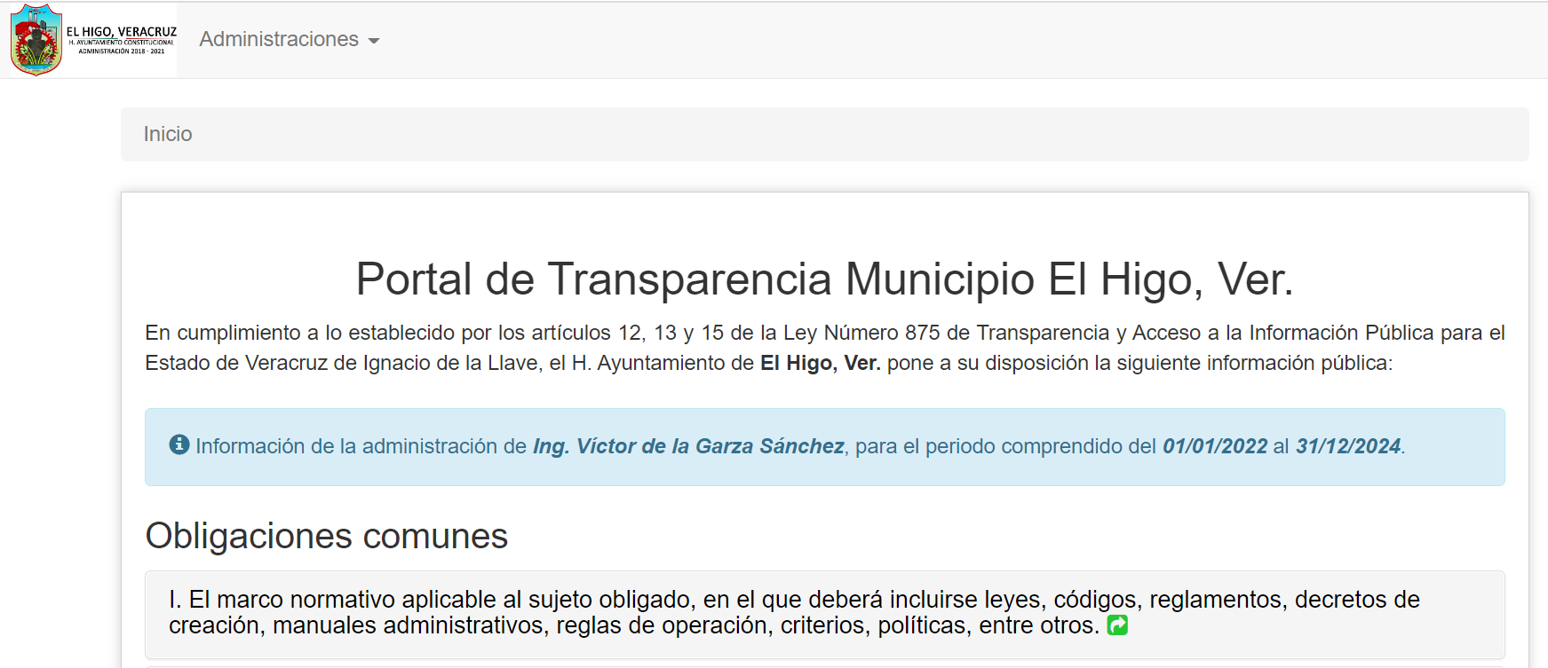

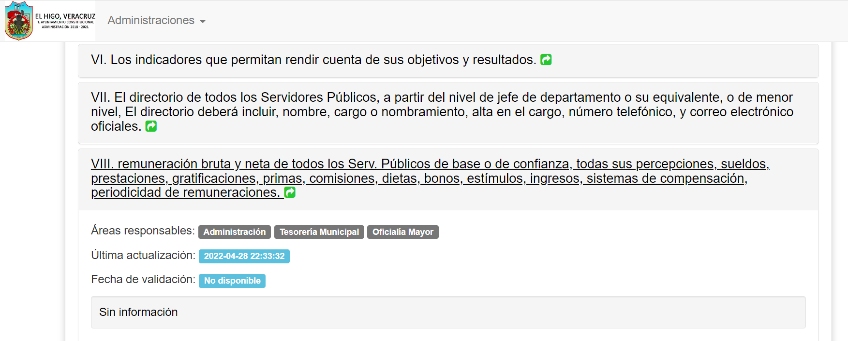
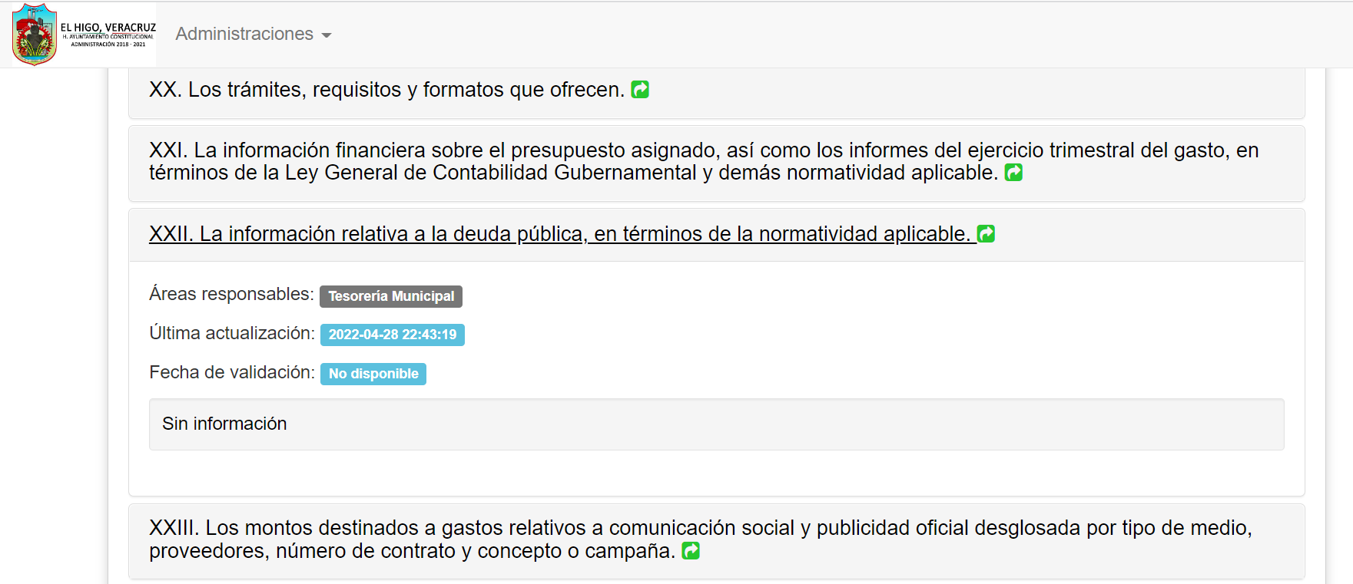

PLATAFORMA NACIONAL DE TRANSPARENCIA

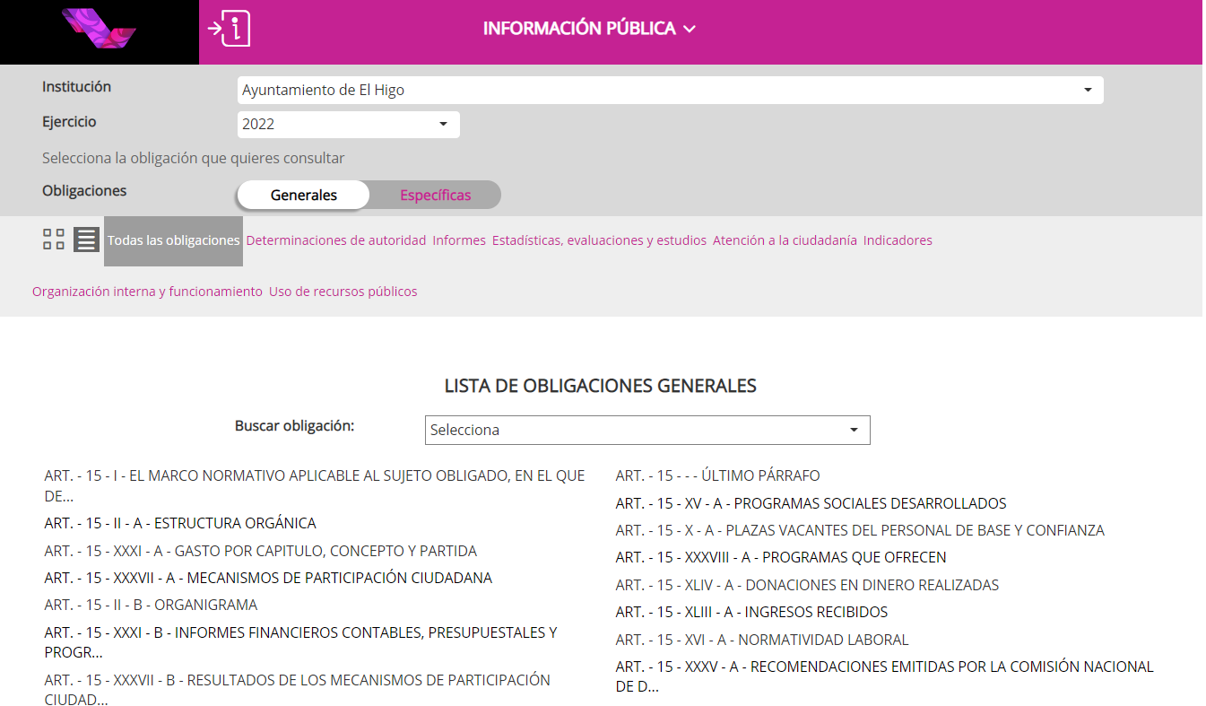

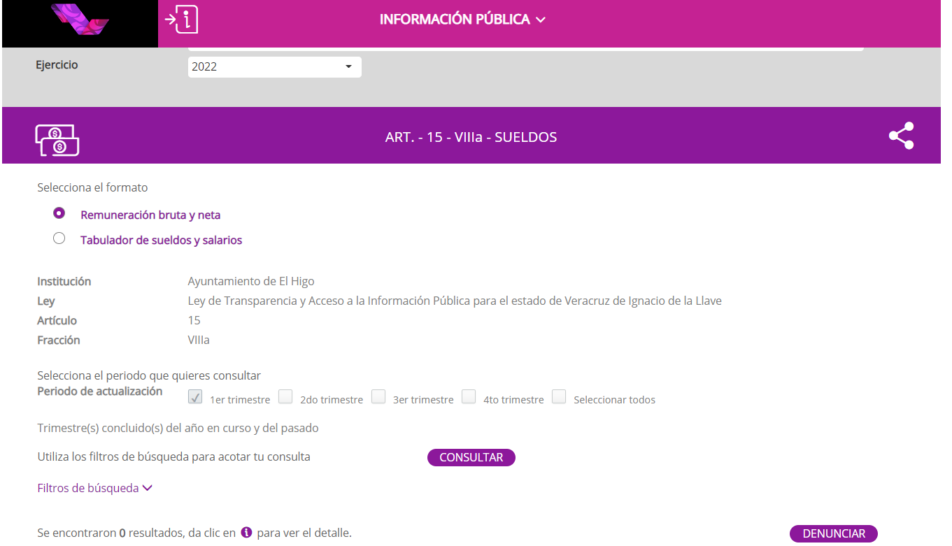

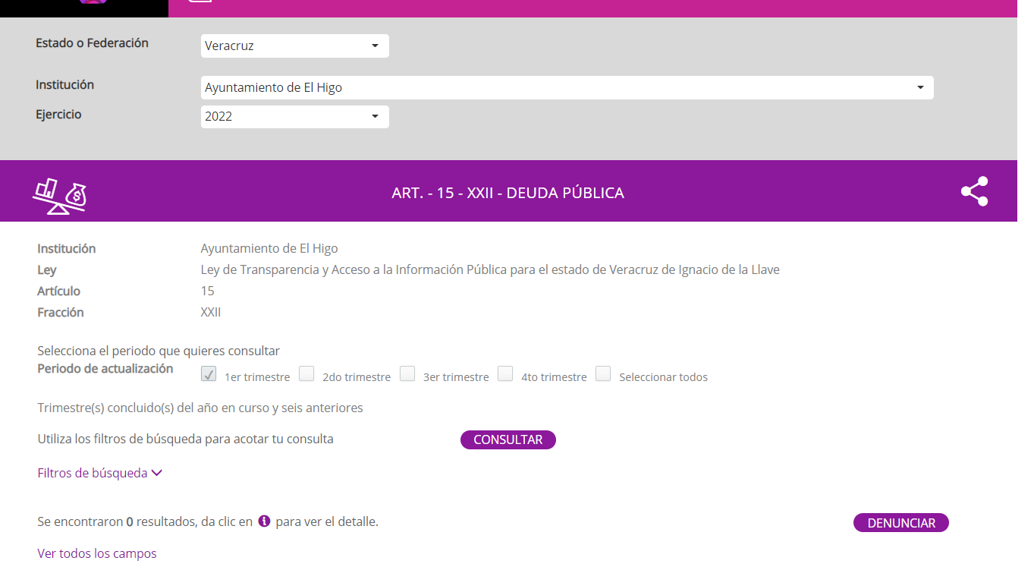

En virtud de lo anterior, resulta procedente emitir el siguiente:

D I C T A M E N

PRIMERO. El Sujeto Obligado incumplió totalmente con la publicación y actualización de seis fracciones de obligaciones de transparencia comunes y específicas establecidas en la Ley General de Transparencia y Acceso a la Información Pública y en la Ley número 875 de Transparencia y Acceso a la Información Pública del Estado de Veracruz.

SEGUNDO. Con fundamento en los artículos 88 penúltimo párrafo de la Ley General de Transparencia y Acceso a la Información Pública; 32 penúltimo párrafo de la Ley número 875 de Transparencia y Acceso a la Información Pública del Estado de Veracruz; 16, 18 y 19 de los Lineamientos de Verificación; tal y como se advierte en la Memoria Técnica de Verificación, el sujeto obligado deberá cumplir con los requerimientos que se formulan de conformidad con los siguientes:

Requerimientos derivados de la verificación de las obligaciones de transparencia establecidas en la Ley General de Transparencia y Acceso a la Información Pública

Art. 70 - Fracción VIII. La remuneración bruta y neta de todos los Servidores Públicos de base o de confianza, de todas las percepciones, incluyendo sueldos, prestaciones, gratificaciones, primas, comisiones, dietas, bonos, estímulos, ingresos y sistemas de compensación, señalando la periodicidad de dicha remuneración
 | Criterio |  | Tipo | Observaciones, Recomendaciones y/o Requerimientos
 | Criterio 1. Ejercicio | 0 | Requerimiento | El sujeto obligado no realizó la carga de la información, incumple en términos de los Lineamientos Técnicos Generales. Se le requiere al sujeto obligado cumplir con la carga de información pública.
 | Criterio 2. Periodo que se informa (fecha de inicio y fecha de término con el formato día/mes/año) | 0 | Requerimiento | El sujeto obligado no realizó la carga de la información, incumple en términos de los Lineamientos Técnicos Generales. Se le requiere al sujeto obligado cumplir con la carga de información pública.
 | Criterio 3. Tipo de integrante del sujeto obligado (catálogo): funcionario/servidor[a] público[a]/ servidor[a] público[a] eventual/integrante/empleado/representante popular/ miembro del poder judicial/miembro de órgano autónomo/personal de confianza/prestador de servicios profesionales/otro | 0 | Requerimiento | El sujeto obligado no realizó la carga de la información, incumple en términos de los Lineamientos Técnicos Generales. Se le requiere al sujeto obligado cumplir con la carga de información pública.
 | Criterio 4. Clave o nivel del puesto (en su caso, de acuerdo con el catálogo que regule la actividad del sujeto obligado) | 0 | Requerimiento | El sujeto obligado no realizó la carga de la información, incumple en términos de los Lineamientos Técnicos Generales. Se le requiere al sujeto obligado cumplir con la carga de información pública.
 | Criterio 5. Denominación o descripción del puesto (de acuerdo con el catálogo que en su caso regule la actividad del sujeto obligado) | 0 | Requerimiento | El sujeto obligado no realizó la carga de la información, incumple en términos de los Lineamientos Técnicos Generales. Se le requiere al sujeto obligado cumplir con la carga de información pública.
 | Criterio 6. Denominación del cargo (de conformidad con nombramiento otorgado) | 0 | Requerimiento | El sujeto obligado no realizó la carga de la información, incumple en términos de los Lineamientos Técnicos Generales. Se le requiere al sujeto obligado cumplir con la carga de información pública.
 | Criterio 7. Área de adscripción (de acuerdo con el catálogo de áreas o puestos, si así corresponde) | 0 | Requerimiento | El sujeto obligado no realizó la carga de la información, incumple en términos de los Lineamientos Técnicos Generales. Se le requiere al sujeto obligado cumplir con la carga de información pública.
 | Criterio 8. Nombre completo del(a) servidor(a) público(a) y/o toda persona que desempeñe un empleo, cargo o comisión y/o ejerzan actos de autoridad (nombre [s], primer apellido, segundo apellido) | 0 | Requerimiento | El sujeto obligado no realizó la carga de la información, incumple en términos de los Lineamientos Técnicos Generales. Se le requiere al sujeto obligado cumplir con la carga de información pública.
 | Criterio 9. Sexo (catálogo): Femenino/Masculino | 0 | Requerimiento | El sujeto obligado no realizó la carga de la información, incumple en términos de los Lineamientos Técnicos Generales. Se le requiere al sujeto obligado cumplir con la carga de información pública.
 | Criterio 10. Monto de la remuneración mensual bruta, de conformidad al Tabulador de sueldos y salarios que corresponda (se refiere a las percepciones totales sin descuento alguno) | 0 | Requerimiento | El sujeto obligado no realizó la carga de la información, incumple en términos de los Lineamientos Técnicos Generales. Se le requiere al sujeto obligado cumplir con la carga de información pública.
 | Criterio 11. Tipo de moneda de la remuneración bruta. Por ejemplo: Peso, Dólar, Euro, Libra, Yen | 0 | Requerimiento | El sujeto obligado no realizó la carga de la información, incumple en términos de los Lineamientos Técnicos Generales. Se le requiere al sujeto obligado cumplir con la carga de información pública.
 | Criterio 12. Monto de la remuneración mensual neta, de conformidad al Tabulador de sueldos y salarios que corresponda (se refiere a la remuneración mensual bruta menos las deducciones genéricas previstas por ley: ISR, ISSSTE, otra) | 0 | Requerimiento | El sujeto obligado no realizó la carga de la información, incumple en términos de los Lineamientos Técnicos Generales. Se le requiere al sujeto obligado cumplir con la carga de información pública.
 | Criterio 13. Tipo de moneda de la remuneración neta. Por ejemplo: Peso, Dólar, Euro, Libra, Yen | 0 | Requerimiento | El sujeto obligado no realizó la carga de la información, incumple en términos de los Lineamientos Técnicos Generales. Se le requiere al sujeto obligado cumplir con la carga de información pública.
 | Criterio 14. Denominación de las percepciones adicionales en dinero | 0 | Requerimiento | El sujeto obligado no realizó la carga de la información, incumple en términos de los Lineamientos Técnicos Generales. Se le requiere al sujeto obligado cumplir con la carga de información pública.
 | Criterio 15. Monto bruto de las percepciones adicionales en dinero | 0 | Requerimiento | El sujeto obligado no realizó la carga de la información, incumple en términos de los Lineamientos Técnicos Generales. Se le requiere al sujeto obligado cumplir con la carga de información pública.
 | Criterio 16. Monto neto de las percepciones adicionales en dinero | 0 | Requerimiento | El sujeto obligado no realizó la carga de la información, incumple en términos de los Lineamientos Técnicos Generales. Se le requiere al sujeto obligado cumplir con la carga de información pública.
 | Criterio 17. Tipo de moneda de las percepciones adicionales en dinero. Por ejemplo: Peso, Dólar, Euro, Libra, Yen | 0 | Requerimiento | El sujeto obligado no realizó la carga de la información, incumple en términos de los Lineamientos Técnicos Generales. Se le requiere al sujeto obligado cumplir con la carga de información pública.
 | Criterio 18. Periodicidad de las percepciones adicionales en dinero | 0 | Requerimiento | El sujeto obligado no realizó la carga de la información, incumple en términos de los Lineamientos Técnicos Generales. Se le requiere al sujeto obligado cumplir con la carga de información pública.
 | Criterio 19. Descripción de las percepciones adicionales en especie | 0 | Requerimiento | El sujeto obligado no realizó la carga de la información, incumple en términos de los Lineamientos Técnicos Generales. Se le requiere al sujeto obligado cumplir con la carga de información pública.
 | Criterio 20. Periodicidad de las percepciones adicionales en especie | 0 | Requerimiento | El sujeto obligado no realizó la carga de la información, incumple en términos de los Lineamientos Técnicos Generales. Se le requiere al sujeto obligado cumplir con la carga de información pública.
 | Criterio 21. Denominación de los ingresos | 0 | Requerimiento | El sujeto obligado no realizó la carga de la información, incumple en términos de los Lineamientos Técnicos Generales. Se le requiere al sujeto obligado cumplir con la carga de información pública.
 | Criterio 22. Monto bruto de los ingresos | 0 | Requerimiento | El sujeto obligado no realizó la carga de la información, incumple en términos de los Lineamientos Técnicos Generales. Se le requiere al sujeto obligado cumplir con la carga de información pública.
 | Criterio 23. Monto neto de los ingresos | 0 | Requerimiento | El sujeto obligado no realizó la carga de la información, incumple en términos de los Lineamientos Técnicos Generales. Se le requiere al sujeto obligado cumplir con la carga de información pública.
 | Criterio 24. Tipo de moneda de los ingresos. Por ejemplo: Peso, Dólar, Euro, Libra, Yen | 0 | Requerimiento | El sujeto obligado no realizó la carga de la información, incumple en términos de los Lineamientos Técnicos Generales. Se le requiere al sujeto obligado cumplir con la carga de información pública.
 | Criterio 25. Periodicidad de los ingresos | 0 | Requerimiento | El sujeto obligado no realizó la carga de la información, incumple en términos de los Lineamientos Técnicos Generales. Se le requiere al sujeto obligado cumplir con la carga de información pública.
 | Criterio 26. Denominación de los sistemas de compensación | 0 | Requerimiento | El sujeto obligado no realizó la carga de la información, incumple en términos de los Lineamientos Técnicos Generales. Se le requiere al sujeto obligado cumplir con la carga de información pública.
 | Criterio 27. Monto bruto de los sistemas de compensación | 0 | Requerimiento | El sujeto obligado no realizó la carga de la información, incumple en términos de los Lineamientos Técnicos Generales. Se le requiere al sujeto obligado cumplir con la carga de información pública.
 | Criterio 28. Monto neto de los sistemas de compensación | 0 | Requerimiento | El sujeto obligado no realizó la carga de la información, incumple en términos de los Lineamientos Técnicos Generales. Se le requiere al sujeto obligado cumplir con la carga de información pública.
 | Criterio 29. Tipo de moneda de los sistemas de compensación. Por ejemplo: Peso, Dólar, Euro, Libra, Yen | 0 | Requerimiento | El sujeto obligado no realizó la carga de la información, incumple en términos de los Lineamientos Técnicos Generales. Se le requiere al sujeto obligado cumplir con la carga de información pública.
 | Criterio 30. Periodicidad de los sistemas de compensación | 0 | Requerimiento | El sujeto obligado no realizó la carga de la información, incumple en términos de los Lineamientos Técnicos Generales. Se le requiere al sujeto obligado cumplir con la carga de información pública.
 | Criterio 31. Denominación de las gratificaciones | 0 | Requerimiento | El sujeto obligado no realizó la carga de la información, incumple en términos de los Lineamientos Técnicos Generales. Se le requiere al sujeto obligado cumplir con la carga de información pública.
 | Criterio 32. Monto bruto de las gratificaciones | 0 | Requerimiento | El sujeto obligado no realizó la carga de la información, incumple en términos de los Lineamientos Técnicos Generales. Se le requiere al sujeto obligado cumplir con la carga de información pública.
 | Criterio 33. Monto neto de las gratificaciones | 0 | Requerimiento | El sujeto obligado no realizó la carga de la información, incumple en términos de los Lineamientos Técnicos Generales. Se le requiere al sujeto obligado cumplir con la carga de información pública.
 | Criterio 34. Tipo de moneda de las gratificaciones. Por ejemplo: Peso, Dólar, Euro, Libra, Yen | 0 | Requerimiento | El sujeto obligado no realizó la carga de la información, incumple en términos de los Lineamientos Técnicos Generales. Se le requiere al sujeto obligado cumplir con la carga de información pública.
 | Criterio 35. Periodicidad de las gratificaciones | 0 | Requerimiento | El sujeto obligado no realizó la carga de la información, incumple en términos de los Lineamientos Técnicos Generales. Se le requiere al sujeto obligado cumplir con la carga de información pública.
 | Criterio 36. Denominación de las primas | 0 | Requerimiento | El sujeto obligado no realizó la carga de la información, incumple en términos de los Lineamientos Técnicos Generales. Se le requiere al sujeto obligado cumplir con la carga de información pública.
 | Criterio 37. Monto bruto de las primas | 0 | Requerimiento | El sujeto obligado no realizó la carga de la información, incumple en términos de los Lineamientos Técnicos Generales. Se le requiere al sujeto obligado cumplir con la carga de información pública.
 | Criterio 38. Monto neto de las primas | 0 | Requerimiento | El sujeto obligado no realizó la carga de la información, incumple en términos de los Lineamientos Técnicos Generales. Se le requiere al sujeto obligado cumplir con la carga de información pública.
 | Criterio 39. Tipo de moneda de las primas. Por ejemplo: Peso, Dólar, Euro, Libra, Yen | 0 | Requerimiento | El sujeto obligado no realizó la carga de la información, incumple en términos de los Lineamientos Técnicos Generales. Se le requiere al sujeto obligado cumplir con la carga de información pública.
 | Criterio 40. Periodicidad de las primas | 0 | Requerimiento | El sujeto obligado no realizó la carga de la información, incumple en términos de los Lineamientos Técnicos Generales. Se le requiere al sujeto obligado cumplir con la carga de información pública.
 | Criterio 41. Denominación de las comisiones | 0 | Requerimiento | El sujeto obligado no realizó la carga de la información, incumple en términos de los Lineamientos Técnicos Generales. Se le requiere al sujeto obligado cumplir con la carga de información pública.
 | Criterio 42. Monto bruto de las comisiones | 0 | Requerimiento | El sujeto obligado no realizó la carga de la información, incumple en términos de los Lineamientos Técnicos Generales. Se le requiere al sujeto obligado cumplir con la carga de información pública.
 | Criterio 43. Monto neto de las comisiones | 0 | Requerimiento | El sujeto obligado no realizó la carga de la información, incumple en términos de los Lineamientos Técnicos Generales. Se le requiere al sujeto obligado cumplir con la carga de información pública.
 | Criterio 44. Tipo de moneda de las comisiones. Por ejemplo: Peso, Dólar, Euro, Libra, Yen | 0 | Requerimiento | El sujeto obligado no realizó la carga de la información, incumple en términos de los Lineamientos Técnicos Generales. Se le requiere al sujeto obligado cumplir con la carga de información pública.
 | Criterio 45. Periodicidad de las comisiones | 0 | Requerimiento | El sujeto obligado no realizó la carga de la información, incumple en términos de los Lineamientos Técnicos Generales. Se le requiere al sujeto obligado cumplir con la carga de información pública.
 | Criterio 46. Denominación de las dietas | 0 | Requerimiento | El sujeto obligado no realizó la carga de la información, incumple en términos de los Lineamientos Técnicos Generales. Se le requiere al sujeto obligado cumplir con la carga de información pública.
 | Criterio 47. Monto bruto de las dietas | 0 | Requerimiento | El sujeto obligado no realizó la carga de la información, incumple en términos de los Lineamientos Técnicos Generales. Se le requiere al sujeto obligado cumplir con la carga de información pública.
 | Criterio 48. Monto neto de las dietas | 0 | Requerimiento | El sujeto obligado no realizó la carga de la información, incumple en términos de los Lineamientos Técnicos Generales. Se le requiere al sujeto obligado cumplir con la carga de información pública.
 | Criterio 49. Tipo de moneda de las dietas. Por ejemplo: Peso, Dólar, Euro, Libra, Yen | 0 | Requerimiento | El sujeto obligado no realizó la carga de la información, incumple en términos de los Lineamientos Técnicos Generales. Se le requiere al sujeto obligado cumplir con la carga de información pública.
 | Criterio 50. Periodicidad de las dietas | 0 | Requerimiento | El sujeto obligado no realizó la carga de la información, incumple en términos de los Lineamientos Técnicos Generales. Se le requiere al sujeto obligado cumplir con la carga de información pública.
 | Criterio 51. Denominación de los bonos | 0 | Requerimiento | El sujeto obligado no realizó la carga de la información, incumple en términos de los Lineamientos Técnicos Generales. Se le requiere al sujeto obligado cumplir con la carga de información pública.
 | Criterio 52. Monto bruto de los bonos | 0 | Requerimiento | El sujeto obligado no realizó la carga de la información, incumple en términos de los Lineamientos Técnicos Generales. Se le requiere al sujeto obligado cumplir con la carga de información pública.
 | Criterio 53. Monto neto de los bonos | 0 | Requerimiento | El sujeto obligado no realizó la carga de la información, incumple en términos de los Lineamientos Técnicos Generales. Se le requiere al sujeto obligado cumplir con la carga de información pública.
 | Criterio 54. Tipo de moneda de los bonos. Por ejemplo: Peso, Dólar, Euro, Libra, Yen | 0 | Requerimiento | El sujeto obligado no realizó la carga de la información, incumple en términos de los Lineamientos Técnicos Generales. Se le requiere al sujeto obligado cumplir con la carga de información pública.
 | Criterio 55. Periodicidad de los bonos | 0 | Requerimiento | El sujeto obligado no realizó la carga de la información, incumple en términos de los Lineamientos Técnicos Generales. Se le requiere al sujeto obligado cumplir con la carga de información pública.
 | Criterio 56. Denominación de los estímulos | 0 | Requerimiento | El sujeto obligado no realizó la carga de la información, incumple en términos de los Lineamientos Técnicos Generales. Se le requiere al sujeto obligado cumplir con la carga de información pública.
 | Criterio 57. Monto bruto de los estímulos | 0 | Requerimiento | El sujeto obligado no realizó la carga de la información, incumple en términos de los Lineamientos Técnicos Generales. Se le requiere al sujeto obligado cumplir con la carga de información pública.
 | Criterio 58. Monto neto de los estímulos | 0 | Requerimiento | El sujeto obligado no realizó la carga de la información, incumple en términos de los Lineamientos Técnicos Generales. Se le requiere al sujeto obligado cumplir con la carga de información pública.
 | Criterio 59. Tipo de moneda de los estímulos. Por ejemplo: Peso, Dólar, Euro, Libra, Yen | 0 | Requerimiento | El sujeto obligado no realizó la carga de la información, incumple en términos de los Lineamientos Técnicos Generales. Se le requiere al sujeto obligado cumplir con la carga de información pública.
 | Criterio 60. Periodicidad de los estímulos | 0 | Requerimiento | El sujeto obligado no realizó la carga de la información, incumple en términos de los Lineamientos Técnicos Generales. Se le requiere al sujeto obligado cumplir con la carga de información pública.
 | Criterio 61. Denominación de los apoyos económicos. Por ejemplo, la asistencia legislativa que cubre a los CC. Diputados en apoyo para el desempeño de las funciones legislativas | 0 | Requerimiento | El sujeto obligado no realizó la carga de la información, incumple en términos de los Lineamientos Técnicos Generales. Se le requiere al sujeto obligado cumplir con la carga de información pública.
 | Criterio 62. Monto bruto de los apoyos económicos | 0 | Requerimiento | El sujeto obligado no realizó la carga de la información, incumple en términos de los Lineamientos Técnicos Generales. Se le requiere al sujeto obligado cumplir con la carga de información pública.
 | Criterio 63. Monto neto de los apoyos económicos | 0 | Requerimiento | El sujeto obligado no realizó la carga de la información, incumple en términos de los Lineamientos Técnicos Generales. Se le requiere al sujeto obligado cumplir con la carga de información pública.
 | Criterio 64. Tipo de moneda de los apoyos económicos. Por ejemplo: Peso, Dólar, Euro, Libra, Yen | 0 | Requerimiento | El sujeto obligado no realizó la carga de la información, incumple en términos de los Lineamientos Técnicos Generales. Se le requiere al sujeto obligado cumplir con la carga de información pública.
 | Criterio 65. Periodicidad de los apoyos económicos | 0 | Requerimiento | El sujeto obligado no realizó la carga de la información, incumple en términos de los Lineamientos Técnicos Generales. Se le requiere al sujeto obligado cumplir con la carga de información pública.
 | Criterio 66. Denominación de las prestaciones económicas. Por ejemplo, prestaciones de seguridad social, seguros y toda cantidad distinta del sueldo que el servidor público reciba en moneda circulante o en divisas, prevista en el nombramiento, en el contrato o en una disposición legal | 0 | Requerimiento | El sujeto obligado no realizó la carga de la información, incumple en términos de los Lineamientos Técnicos Generales. Se le requiere al sujeto obligado cumplir con la carga de información pública.
 | Criterio 67. Monto bruto de las prestaciones económicas | 0 | Requerimiento | El sujeto obligado no realizó la carga de la información, incumple en términos de los Lineamientos Técnicos Generales. Se le requiere al sujeto obligado cumplir con la carga de información pública.
 | Criterio 68. Monto neto de las prestaciones económicas | 0 | Requerimiento | El sujeto obligado no realizó la carga de la información, incumple en términos de los Lineamientos Técnicos Generales. Se le requiere al sujeto obligado cumplir con la carga de información pública.
 | Criterio 69. Tipo de moneda de las prestaciones económicas. Por ejemplo: Peso, Dólar, Euro, Libra, Yen (especificar nombre) | 0 | Requerimiento | El sujeto obligado no realizó la carga de la información, incumple en términos de los Lineamientos Técnicos Generales. Se le requiere al sujeto obligado cumplir con la carga de información pública.
 | Criterio 70. Periodicidad de las prestaciones económicas | 0 | Requerimiento | El sujeto obligado no realizó la carga de la información, incumple en términos de los Lineamientos Técnicos Generales. Se le requiere al sujeto obligado cumplir con la carga de información pública.
 | Criterio 71. Descripción de las prestaciones en especie. Éstas podrán ser por ejemplo, todo beneficio que el servidor(a) público(a)reciba en bienes distintos de la moneda circulante. | 0 | Requerimiento | El sujeto obligado no realizó la carga de la información, incumple en términos de los Lineamientos Técnicos Generales. Se le requiere al sujeto obligado cumplir con la carga de información pública.
 | Criterio 72. Periodicidad de las prestaciones en especie. Se publicará el tabulador de sueldos y salarios de cada sujeto obligado de conformidad con la normatividad aplicable. La clave o nivel y denominación o descripción del puesto registrados en el tabulador deben corresponder con lo solicitado en los criterios 4 y 5, asimismo el tabulador se deberá publicar en un formato con datos abiertos | 0 | Requerimiento | El sujeto obligado no realizó la carga de la información, incumple en términos de los Lineamientos Técnicos Generales. Se le requiere al sujeto obligado cumplir con la carga de información pública.
 | Criterio 73. Hipervínculo al/los tabulador/es de sueldos y salarios del sujeto obligado de conformidad con la normatividad aplicable. El tabulador deberá estar en un formato de datos abiertos | 0 | Requerimiento | El sujeto obligado no realizó la carga de la información, incumple en términos de los Lineamientos Técnicos Generales. Se le requiere al sujeto obligado cumplir con la carga de información pública.
 | Criterio 74. Periodo de actualización de la información: semestral. En caso de que exista alguna modificación antes de la conclusión del periodo, la información deberá actualizarse a más tardar en los 15 días hábiles posteriores. | 0 | Requerimiento | El sujeto obligado no realizó la carga de la información, incumple en términos de los Lineamientos Técnicos Generales. Se le requiere al sujeto obligado cumplir con la carga de información pública.
 | Criterio 75. La información publicada deberá estar actualizada al periodo que corresponde de acuerdo con la Tabla de actualización y conservación de la información | 0 | Requerimiento | El sujeto obligado no realizó la carga de la información, incumple en términos de los Lineamientos Técnicos Generales. Se le requiere al sujeto obligado cumplir con la carga de información pública.
 | Criterio 76. Conservar en el sitio de Internet y a través de la Plataforma Nacional la información del ejercicio en curso y por lo menos uno anterior de acuerdo con la Tabla de actualización y conservación de la información | 0 | Requerimiento | El sujeto obligado no realizó la carga de la información, incumple en términos de los Lineamientos Técnicos Generales. Se le requiere al sujeto obligado cumplir con la carga de información pública.
 | Criterio 77. Área(s) responsable(s) que genera(n), posee(n), publica(n) y/o actualiza(n)la información | 0 | Requerimiento | El sujeto obligado no realizó la carga de la información, incumple en términos de los Lineamientos Técnicos Generales. Se le requiere al sujeto obligado cumplir con la carga de información pública.
 | Criterio 78. Fecha de actualización de la información publicada con el formato día/mes/año | 0 | Requerimiento | El sujeto obligado no realizó la carga de la información, incumple en términos de los Lineamientos Técnicos Generales. Se le requiere al sujeto obligado cumplir con la carga de información pública.
 | Criterio 79. Fecha de validación de la información publicada con el formato día/mes/año | 0 | Requerimiento | El sujeto obligado no realizó la carga de la información, incumple en términos de los Lineamientos Técnicos Generales. Se le requiere al sujeto obligado cumplir con la carga de información pública.
 | Criterio 80. Nota. Este criterio se cumple en caso de que sea necesario que el sujeto obligado incluya alguna aclaración relativa a la información publicada y/o explicación por la falta de información | 0 | Requerimiento | El sujeto obligado no realizó la carga de la información, incumple en términos de los Lineamientos Técnicos Generales. Se le requiere al sujeto obligado cumplir con la carga de información pública.
 | Criterio 81 . La información publicada se organiza mediante los formatos 8a y 8b, en los que se incluyen todos los campos especificados en los criterios sustantivos de contenido | 0 | Requerimiento | El sujeto obligado no realizó la carga de la información, incumple en términos de los Lineamientos Técnicos Generales. Se le requiere al sujeto obligado cumplir con la carga de información pública.
 | Criterio 82. El soporte de la información permite su reutilización | 0 | Requerimiento | El sujeto obligado no realizó la carga de la información, incumple en términos de los Lineamientos Técnicos Generales. Se le requiere al sujeto obligado cumplir con la carga de información pública.
Art. 70 - Fracción XXI. La información financiera sobre el presupuesto asignado, así como los informes del ejercicio trimestral del gasto, en términos de la Ley General de Contabilidad Gubernamental y demás normatividad aplicable
 | Criterio | Valoración | Tipo | Observaciones, Recomendaciones y/o Requerimientos
 | Criterio 1. Ejercicio | 0 | Requerimiento | El sujeto obligado no realizó la carga de la información, incumple en términos de los Lineamientos Técnicos Generales. Se le requiere al sujeto obligado cumplir con la carga de información pública.
 | Criterio 2. Periodo que se informa (fecha de inicio y fecha de término con el formato día/mes/año) | 0 | Requerimiento | El sujeto obligado no realizó la carga de la información, incumple en términos de los Lineamientos Técnicos Generales. Se le requiere al sujeto obligado cumplir con la carga de información pública.
 | Criterio 3. Presupuesto anual asignado al sujeto obligado | 0 | Requerimiento | El sujeto obligado no realizó la carga de la información, incumple en términos de los Lineamientos Técnicos Generales. Se le requiere al sujeto obligado cumplir con la carga de información pública.
 | Criterio 4. Clave del capítulo de gasto | 0 | Requerimiento | El sujeto obligado no realizó la carga de la información, incumple en términos de los Lineamientos Técnicos Generales. Se le requiere al sujeto obligado cumplir con la carga de información pública.
 | Criterio 5. Denominación del capítulo de gasto | 0 | Requerimiento | El sujeto obligado no realizó la carga de la información, incumple en términos de los Lineamientos Técnicos Generales. Se le requiere al sujeto obligado cumplir con la carga de información pública.
 | Criterio 6. Presupuesto por capítulo de gasto. Con base en el Clasificador por Objeto de Gasto que le corresponda al sujeto obligado | 0 | Requerimiento | El sujeto obligado no realizó la carga de la información, incumple en términos de los Lineamientos Técnicos Generales. Se le requiere al sujeto obligado cumplir con la carga de información pública.
 | Criterio 7. Hipervínculo al Presupuesto de Egresos que le corresponda al sujeto obligado | 0 | Requerimiento | El sujeto obligado no realizó la carga de la información, incumple en términos de los Lineamientos Técnicos Generales. Se le requiere al sujeto obligado cumplir con la carga de información pública.
 | Criterio 8. Hipervínculo a la página de internet denominada “Transparencia Presupuestaria observatorio del gasto” | 0 | Requerimiento | El sujeto obligado no realizó la carga de la información, incumple en términos de los Lineamientos Técnicos Generales. Se le requiere al sujeto obligado cumplir con la carga de información pública.
 | Criterio 9. Ejercicio | 0 | Requerimiento | El sujeto obligado no realizó la carga de la información, incumple en términos de los Lineamientos Técnicos Generales. Se le requiere al sujeto obligado cumplir con la carga de información pública.
 | Criterio 10. Periodo que se informa (fecha de inicio y fecha de término con el formato día/mes/año) | 0 | Requerimiento | El sujeto obligado no realizó la carga de la información, incumple en términos de los Lineamientos Técnicos Generales. Se le requiere al sujeto obligado cumplir con la carga de información pública.
 | Criterio 11. Clave del capítulo de gasto | 0 | Requerimiento | El sujeto obligado no realizó la carga de la información, incumple en términos de los Lineamientos Técnicos Generales. Se le requiere al sujeto obligado cumplir con la carga de información pública.
 | Criterio 12. Denominación del Capítulo de gasto | 0 | Requerimiento | El sujeto obligado no realizó la carga de la información, incumple en términos de los Lineamientos Técnicos Generales. Se le requiere al sujeto obligado cumplir con la carga de información pública.
 | Criterio 13. Presupuesto aprobado | 0 | Requerimiento | El sujeto obligado no realizó la carga de la información, incumple en términos de los Lineamientos Técnicos Generales. Se le requiere al sujeto obligado cumplir con la carga de información pública.
 | Criterio 14. Ampliación / (Reducciones) | 0 | Requerimiento | El sujeto obligado no realizó la carga de la información, incumple en términos de los Lineamientos Técnicos Generales. Se le requiere al sujeto obligado cumplir con la carga de información pública.
 | Criterio 15. Modificado | 0 | Requerimiento | El sujeto obligado no realizó la carga de la información, incumple en términos de los Lineamientos Técnicos Generales. Se le requiere al sujeto obligado cumplir con la carga de información pública.
 | Criterio 16. Devengado | 0 | Requerimiento | El sujeto obligado no realizó la carga de la información, incumple en términos de los Lineamientos Técnicos Generales. Se le requiere al sujeto obligado cumplir con la carga de información pública.
 | Criterio 17. Pagado | 0 | Requerimiento | El sujeto obligado no realizó la carga de la información, incumple en términos de los Lineamientos Técnicos Generales. Se le requiere al sujeto obligado cumplir con la carga de información pública.
 | Criterio 18. Subejercicio | 0 | Requerimiento | El sujeto obligado no realizó la carga de la información, incumple en términos de los Lineamientos Técnicos Generales. Se le requiere al sujeto obligado cumplir con la carga de información pública.
 | Criterio 19. Hipervínculo al Estado analítico del ejercicio del Presupuesto de Egresos | 0 | Requerimiento | El sujeto obligado no realizó la carga de la información, incumple en términos de los Lineamientos Técnicos Generales. Se le requiere al sujeto obligado cumplir con la carga de información pública.
 | Criterio 20. Ejercicio | 0 | Requerimiento | El sujeto obligado no realizó la carga de la información, incumple en términos de los Lineamientos Técnicos Generales. Se le requiere al sujeto obligado cumplir con la carga de información pública.
 | Criterio 21. Periodo que se informa (fecha de inicio y fecha de término con el formato día/mes/año) | 0 | Requerimiento | El sujeto obligado no realizó la carga de la información, incumple en términos de los Lineamientos Técnicos Generales. Se le requiere al sujeto obligado cumplir con la carga de información pública.
 | Criterio 22. Hipervínculo a la página de internet en donde se publique la Cuenta Pública consolidada por la instancia correspondiente según el orden de gobierno de que se trate | 0 | Requerimiento | El sujeto obligado no realizó la carga de la información, incumple en términos de los Lineamientos Técnicos Generales. Se le requiere al sujeto obligado cumplir con la carga de información pública.
 | Criterio 23. Periodo de actualización de la información: trimestral y anual respecto del presupuesto anual asignado y la cuenta pública | 0 | Requerimiento | El sujeto obligado no realizó la carga de la información, incumple en términos de los Lineamientos Técnicos Generales. Se le requiere al sujeto obligado cumplir con la carga de información pública.
 | Criterio 24. La información publicada deberá estar actualizada al periodo que corresponde de acuerdo con la Tabla de actualización y conservación de la información | 0 | Requerimiento | El sujeto obligado no realizó la carga de la información, incumple en términos de los Lineamientos Técnicos Generales. Se le requiere al sujeto obligado cumplir con la carga de información pública.
 | Criterio 25. Conservar en el sitio de Internet y a través de la Plataforma Nacional la información vigente de acuerdo con la Tabla de actualización y conservación de la información | 0 | Requerimiento | El sujeto obligado no realizó la carga de la información, incumple en términos de los Lineamientos Técnicos Generales. Se le requiere al sujeto obligado cumplir con la carga de información pública.
 | Criterio 26. Área(s) responsable(s) que genera(n), posee(n), publica(n) y/o actualiza(n)la información | 0 | Requerimiento | El sujeto obligado no realizó la carga de la información, incumple en términos de los Lineamientos Técnicos Generales. Se le requiere al sujeto obligado cumplir con la carga de información pública.
 | Criterio 27. Fecha de actualización de la información publicada con el formato día/mes/año | 0 | Requerimiento | El sujeto obligado no realizó la carga de la información, incumple en términos de los Lineamientos Técnicos Generales. Se le requiere al sujeto obligado cumplir con la carga de información pública.
 | Criterio 28. Fecha de validación de la información publicada con el formato día/mes/año | 0 | Requerimiento | El sujeto obligado no realizó la carga de la información, incumple en términos de los Lineamientos Técnicos Generales. Se le requiere al sujeto obligado cumplir con la carga de información pública.
 | Criterio 29. Nota. Este criterio se cumple en caso de que sea necesario que el sujeto obligado incluya alguna aclaración relativa a la información publicada y/o explicación por la falta de información | 0 | Requerimiento | El sujeto obligado no realizó la carga de la información, incumple en términos de los Lineamientos Técnicos Generales. Se le requiere al sujeto obligado cumplir con la carga de información pública.
 | Criterio 30. La información publicada se organiza mediante los formatos 21a, 21b y 21c, en los que se incluyen todos los campos especificados en los criterios sustantivos de contenido | 0 | Requerimiento | El sujeto obligado no realizó la carga de la información, incumple en términos de los Lineamientos Técnicos Generales. Se le requiere al sujeto obligado cumplir con la carga de información pública.
 | Criterio 31. El soporte de la información permite su reutilización | 0 | Requerimiento | El sujeto obligado no realizó la carga de la información, incumple en términos de los Lineamientos Técnicos Generales. Se le requiere al sujeto obligado cumplir con la carga de información pública.
Art. 70 - Fracción XXII. La información relativa a la deuda pública, en términos de la normatividad aplicable
 | Criterio | Valoración | Tipo | Observaciones, Recomendaciones y/o Requerimientos
 | Criterio 1. Ejercicio | 0 | Requerimiento | El sujeto obligado no realizó la carga de la información, incumple en términos de los Lineamientos Técnicos Generales. Se le requiere al sujeto obligado cumplir con la carga de información pública.
 | Criterio 2. Periodo que se informa (fecha de inicio y fecha de término con el formato día/mes/año) | 0 | Requerimiento | El sujeto obligado no realizó la carga de la información, incumple en términos de los Lineamientos Técnicos Generales. Se le requiere al sujeto obligado cumplir con la carga de información pública.
 | Criterio 3. Acreditado (sujeto obligado que contrae la obligación) | 0 | Requerimiento | El sujeto obligado no realizó la carga de la información, incumple en términos de los Lineamientos Técnicos Generales. Se le requiere al sujeto obligado cumplir con la carga de información pública.
 | Criterio 4. Denominación de la instancia ejecutora del recurso público | 0 | Requerimiento | El sujeto obligado no realizó la carga de la información, incumple en términos de los Lineamientos Técnicos Generales. Se le requiere al sujeto obligado cumplir con la carga de información pública.
 | Criterio 5. Tipo de obligación (catálogo): Crédito simple/Crédito en cuenta corriente/Emisión bursátil/Garantía de pago oportuno (GPO)/Contratos de proyectos de prestación de servicios (PPS) | 0 | Requerimiento | El sujeto obligado no realizó la carga de la información, incumple en términos de los Lineamientos Técnicos Generales. Se le requiere al sujeto obligado cumplir con la carga de información pública.
 | Criterio 6. Acreedor (Institución que otorgó el crédito) | 0 | Requerimiento | El sujeto obligado no realizó la carga de la información, incumple en términos de los Lineamientos Técnicos Generales. Se le requiere al sujeto obligado cumplir con la carga de información pública.
 | Criterio 7. Fecha de firma del contrato o instrumento jurídico en el cual se contrajo la obligación, publicada con el formato día/mes/año | 0 | Requerimiento | El sujeto obligado no realizó la carga de la información, incumple en términos de los Lineamientos Técnicos Generales. Se le requiere al sujeto obligado cumplir con la carga de información pública.
 | Criterio 8. Monto original contratado, el cual consta en el contrato o instrumento jurídico en el que se contrajo la obligación | 0 | Requerimiento | El sujeto obligado no realizó la carga de la información, incumple en términos de los Lineamientos Técnicos Generales. Se le requiere al sujeto obligado cumplir con la carga de información pública.
 | Criterio 9. Plazo de tasa de interés pactado en el contrato o instrumento jurídico en el cual se contrajo la obligación. Por ejemplo, mensual, semestral, anual | 0 | Requerimiento | El sujeto obligado no realizó la carga de la información, incumple en términos de los Lineamientos Técnicos Generales. Se le requiere al sujeto obligado cumplir con la carga de información pública.
 | Criterio 10. Tasa de interés pactada en el contrato o instrumento jurídico en el cual se contrajo la obligación | 0 | Requerimiento | El sujeto obligado no realizó la carga de la información, incumple en términos de los Lineamientos Técnicos Generales. Se le requiere al sujeto obligado cumplir con la carga de información pública.
 | Criterio 11. Plazo pactado para pagar la deuda, el cual consta en el contrato o instrumento jurídico en el que se contrajo la obligación (especificar el número de meses) | 0 | Requerimiento | El sujeto obligado no realizó la carga de la información, incumple en términos de los Lineamientos Técnicos Generales. Se le requiere al sujeto obligado cumplir con la carga de información pública.
 | Criterio 12. Fecha de vencimiento de la deuda que conste en el contrato o instrumento jurídico en el que se contrajo la obligación, con el formato día/mes/año | 0 | Requerimiento | El sujeto obligado no realizó la carga de la información, incumple en términos de los Lineamientos Técnicos Generales. Se le requiere al sujeto obligado cumplir con la carga de información pública.
 | Criterio 13. Recurso afectado como fuente o garantía de pago | 0 | Requerimiento | El sujeto obligado no realizó la carga de la información, incumple en términos de los Lineamientos Técnicos Generales. Se le requiere al sujeto obligado cumplir con la carga de información pública.
 | Criterio 14. Destino para el cual fue contraída la obligación | 0 | Requerimiento | El sujeto obligado no realizó la carga de la información, incumple en términos de los Lineamientos Técnicos Generales. Se le requiere al sujeto obligado cumplir con la carga de información pública.
 | Criterio 15. Saldo al periodo que se informa | 0 | Requerimiento | El sujeto obligado no realizó la carga de la información, incumple en términos de los Lineamientos Técnicos Generales. Se le requiere al sujeto obligado cumplir con la carga de información pública.
 | Criterio 16. Hipervínculo a la autorización de la propuesta de endeudamiento que en su caso se haya presentado | 0 | Requerimiento | El sujeto obligado no realizó la carga de la información, incumple en términos de los Lineamientos Técnicos Generales. Se le requiere al sujeto obligado cumplir con la carga de información pública.
 | Criterio 17. Hipervínculo al listado de resoluciones negativas a la contratación de financiamiento para las entidades distintas al gobierno federal | 0 | Requerimiento | El sujeto obligado no realizó la carga de la información, incumple en términos de los Lineamientos Técnicos Generales. Se le requiere al sujeto obligado cumplir con la carga de información pública.
 | Criterio 18. Hipervínculo al contrato o instrumento jurídico en el cual se contrajo la obligación | 0 | Requerimiento | El sujeto obligado no realizó la carga de la información, incumple en términos de los Lineamientos Técnicos Generales. Se le requiere al sujeto obligado cumplir con la carga de información pública.
 | Criterio 19. En su caso, hipervínculo al documento o instrumento en el cual se hayan especificado modificaciones | 0 | Requerimiento | El sujeto obligado no realizó la carga de la información, incumple en términos de los Lineamientos Técnicos Generales. Se le requiere al sujeto obligado cumplir con la carga de información pública.
 | Criterio 20. Hipervínculo a la Información estadística de finanzas públicas y deuda pública, publicado por la SHCP | 0 | Requerimiento | El sujeto obligado no realizó la carga de la información, incumple en términos de los Lineamientos Técnicos Generales. Se le requiere al sujeto obligado cumplir con la carga de información pública.
 | Criterio 21. Hipervínculo al informe enviado a la SHCP o equivalente de la entidad federativa que contenga el listado de todos los empréstitos y obligaciones de pago | 0 | Requerimiento | El sujeto obligado no realizó la carga de la información, incumple en términos de los Lineamientos Técnicos Generales. Se le requiere al sujeto obligado cumplir con la carga de información pública.
 | Criterio 22. Hipervínculo al informe de Cuenta Pública[5] enviado a la SHCP[6] u homóloga, en el cual se observe claramente el análisis correspondiente a la deuda pública que reportan | 0 | Requerimiento | El sujeto obligado no realizó la carga de la información, incumple en términos de los Lineamientos Técnicos Generales. Se le requiere al sujeto obligado cumplir con la carga de información pública.
 | Criterio 23. Fecha de inscripción en el Registro de Obligaciones y Empréstitos vigentes de Entidades, Municipios y sus Organismos, en su caso | 0 | Requerimiento | El sujeto obligado no realizó la carga de la información, incumple en términos de los Lineamientos Técnicos Generales. Se le requiere al sujeto obligado cumplir con la carga de información pública.
 | Criterio 24. Hipervínculo al Informe consolidado de la deuda pública de entidades federativas y municipios | 0 | Requerimiento | El sujeto obligado no realizó la carga de la información, incumple en términos de los Lineamientos Técnicos Generales. Se le requiere al sujeto obligado cumplir con la carga de información pública.
 | Criterio 25. Hipervínculo al informe consolidado de Cuenta Pública | 0 | Requerimiento | El sujeto obligado no realizó la carga de la información, incumple en términos de los Lineamientos Técnicos Generales. Se le requiere al sujeto obligado cumplir con la carga de información pública.
 | Criterio 26. Hipervínculo a la propuesta y reportes que genere la SHCP en caso de deuda pública externa contraída con organismos financieros internacionales | 0 | Requerimiento | El sujeto obligado no realizó la carga de la información, incumple en términos de los Lineamientos Técnicos Generales. Se le requiere al sujeto obligado cumplir con la carga de información pública.
 | Criterio 27. Periodo de actualización de la información: trimestral | 0 | Requerimiento | El sujeto obligado no realizó la carga de la información, incumple en términos de los Lineamientos Técnicos Generales. Se le requiere al sujeto obligado cumplir con la carga de información pública.
 | Criterio 28. La información publicada deberá estar actualizada al periodo que corresponde de acuerdo con la Tabla de actualización y conservación de la información | 0 | Requerimiento | El sujeto obligado no realizó la carga de la información, incumple en términos de los Lineamientos Técnicos Generales. Se le requiere al sujeto obligado cumplir con la carga de información pública.
 | Criterio 29. Conservar en el sitio de Internet y a través de la Plataforma Nacional la información vigente de acuerdo con la Tabla de actualización y conservación de la información | 0 | Requerimiento | El sujeto obligado no realizó la carga de la información, incumple en términos de los Lineamientos Técnicos Generales. Se le requiere al sujeto obligado cumplir con la carga de información pública.
 | Criterio 30. Área(s) responsable(s) que genera(n), posee(n), publica(n) y/o actualiza(n)la información | 0 | Requerimiento | El sujeto obligado no realizó la carga de la información, incumple en términos de los Lineamientos Técnicos Generales. Se le requiere al sujeto obligado cumplir con la carga de información pública.
 | Criterio 31. Fecha de actualización de la información publicada con el formato día/mes/año | 0 | Requerimiento | El sujeto obligado no realizó la carga de la información, incumple en términos de los Lineamientos Técnicos Generales. Se le requiere al sujeto obligado cumplir con la carga de información pública.
 | Criterio 32. Fecha de validación de la información publicada con el formato día/mes/año | 0 | Requerimiento | El sujeto obligado no realizó la carga de la información, incumple en términos de los Lineamientos Técnicos Generales. Se le requiere al sujeto obligado cumplir con la carga de información pública.
 | Criterio 33. Nota. Este criterio se cumple en caso de que sea necesario que el sujeto obligado incluya alguna aclaración relativa a la información publicada y/o explicación por la falta de información | 0 | Requerimiento | El sujeto obligado no realizó la carga de la información, incumple en términos de los Lineamientos Técnicos Generales. Se le requiere al sujeto obligado cumplir con la carga de información pública.
 | Criterio 34. La información publicada se organiza mediante el formato 22, en el que se incluyen todos los campos especificados en los criterios sustantivos de contenido | 0 | Requerimiento | El sujeto obligado no realizó la carga de la información, incumple en términos de los Lineamientos Técnicos Generales. Se le requiere al sujeto obligado cumplir con la carga de información pública.
 | Criterio 35. El soporte de la información permite su reutilización | 0 | Requerimiento | El sujeto obligado no realizó la carga de la información, incumple en términos de los Lineamientos Técnicos Generales. Se le requiere al sujeto obligado cumplir con la carga de información pública.

Requerimientos derivados de la verificación de las obligaciones de transparencia establecidas en la Ley Número 875 de Transparencia y Acceso a la Información Pública del Estado de Veracruz de Ignacio de la Llave
Art. 15 - Fracción XLIX. Las cuentas públicas estatales y municipales, así como los documentos relativos, incluyendo el informe del resultado de su revisión y su dictamen
 | Criterio | Valoración | Tipo | Observaciones, Recomendaciones y/o Requerimientos
 | Criterio 1. Ejercicio | 0 | Requerimiento | El sujeto obligado no realizó la carga de la información, incumple en términos de los Lineamientos Técnicos Generales. Se le requiere al sujeto obligado cumplir con la carga de información pública.
 | Criterio 2. Periodo que se informa (fecha de inicio y fecha de término con el formato día/mes/año) | 0 | Requerimiento | El sujeto obligado no realizó la carga de la información, incumple en términos de los Lineamientos Técnicos Generales. Se le requiere al sujeto obligado cumplir con la carga de información pública.
 | Criterio 3. Hipervínculo a la cuenta pública | 0 | Requerimiento | El sujeto obligado no realizó la carga de la información, incumple en términos de los Lineamientos Técnicos Generales. Se le requiere al sujeto obligado cumplir con la carga de información pública.
 | Criterio 4. Hipervínculo al informe de resultados de la cuenta pública | 0 | Requerimiento | El sujeto obligado no realizó la carga de la información, incumple en términos de los Lineamientos Técnicos Generales. Se le requiere al sujeto obligado cumplir con la carga de información pública.
 | Criterio 5. Período de actualización de la información: Anual | 0 | Requerimiento | El sujeto obligado no realizó la carga de la información, incumple en términos de los Lineamientos Técnicos Generales. Se le requiere al sujeto obligado cumplir con la carga de información pública.
 | Criterio 6. La información deberá estar actualizada al período que corresponde, de acuerdo con la Tabla de actualización y conservación de la información | 0 | Requerimiento | El sujeto obligado no realizó la carga de la información, incumple en términos de los Lineamientos Técnicos Generales. Se le requiere al sujeto obligado cumplir con la carga de información pública.
 | Criterio 7. Conservar en el sitio de Internet y a través de la Plataforma Nacional la información de acuerdo con la Tabla de actualización y conservación de la información | 0 | Requerimiento | El sujeto obligado no realizó la carga de la información, incumple en términos de los Lineamientos Técnicos Generales. Se le requiere al sujeto obligado cumplir con la carga de información pública.
 | Criterio 8. Área(s) o unidad(es) administrativa(s) que genera(n) o posee(n) la información respectiva y son responsables de publicarla y actualizarla | 0 | Requerimiento | El sujeto obligado no realizó la carga de la información, incumple en términos de los Lineamientos Técnicos Generales. Se le requiere al sujeto obligado cumplir con la carga de información pública.
 | Criterio 9. Fecha de actualización de la información publicada con el formato día/mes/año (por ej. 30/Junio/2016) | 0 | Requerimiento | El sujeto obligado no realizó la carga de la información, incumple en términos de los Lineamientos Técnicos Generales. Se le requiere al sujeto obligado cumplir con la carga de información pública.
 | Criterio 10. Fecha de validación de la información publicada con el formato día/mes/año (por ej. 16/Julio/2016) | 0 | Requerimiento | El sujeto obligado no realizó la carga de la información, incumple en términos de los Lineamientos Técnicos Generales. Se le requiere al sujeto obligado cumplir con la carga de información pública.
 | Criterio 11. Nota. Este criterio se cumple en caso de que sea necesario que el sujeto obligado incluya alguna aclaración relativa a la información publicada y/o explicación por la falta de información | 0 | Requerimiento | El sujeto obligado no realizó la carga de la información, incumple en términos de los Lineamientos Técnicos Generales. Se le requiere al sujeto obligado cumplir con la carga de información pública.
 | Criterio 12. La información publicada se organiza mediante el formato 49, en el que se incluyen todos los campos especificados en los criterios sustantivos de contenido | 0 | Requerimiento | El sujeto obligado no realizó la carga de la información, incumple en términos de los Lineamientos Técnicos Generales. Se le requiere al sujeto obligado cumplir con la carga de información pública.
 | Criterio 13. El soporte de la información permite su reutilización | 0 | Requerimiento | El sujeto obligado no realizó la carga de la información, incumple en términos de los Lineamientos Técnicos Generales. Se le requiere al sujeto obligado cumplir con la carga de información pública.
Art. 16 - Fracción II, Inciso A. Plan Municipal de desarrollo
 | Criterio | Valoración | Tipo | Observaciones, Recomendaciones y/o Requerimientos
 | Criterio 1. Ejercicio | 0 | Requerimiento | El sujeto obligado no realizó la carga de la información, incumple en términos de los Lineamientos Técnicos Generales. Se le requiere al sujeto obligado cumplir con la carga de información pública.
 | Criterio 2. Período que se informa (fecha de inicio y fecha de término con el formato día/mes/año) | 0 | Requerimiento | El sujeto obligado no realizó la carga de la información, incumple en términos de los Lineamientos Técnicos Generales. Se le requiere al sujeto obligado cumplir con la carga de información pública.
 | Criterio 3. Hipervínculo al Plan Municipal de Desarrollo | 0 | Requerimiento | El sujeto obligado no realizó la carga de la información, incumple en términos de los Lineamientos Técnicos Generales. Se le requiere al sujeto obligado cumplir con la carga de información pública.
 | Criterio 4. Período de actualización de la información: anual | 0 | Requerimiento | El sujeto obligado no realizó la carga de la información, incumple en términos de los Lineamientos Técnicos Generales. Se le requiere al sujeto obligado cumplir con la carga de información pública.
 | Criterio 5. La información deberá estar actualizada al período que corresponde, de acuerdo con la Tabla de actualización y conservación de la información | 0 | Requerimiento | El sujeto obligado no realizó la carga de la información, incumple en términos de los Lineamientos Técnicos Generales. Se le requiere al sujeto obligado cumplir con la carga de información pública.
 | Criterio 6. Conservar en el sitio de Internet y a través de la Plataforma Nacional la información de acuerdo con la Tabla de actualización y conservación de la información | 0 | Requerimiento | El sujeto obligado no realizó la carga de la información, incumple en términos de los Lineamientos Técnicos Generales. Se le requiere al sujeto obligado cumplir con la carga de información pública.
 | Criterio 7. Área(s) o unidad(es) administrativa(s) que genera(n) o posee(n) la información respectiva y son responsables de publicarla y actualizarla | 0 | Requerimiento | El sujeto obligado no realizó la carga de la información, incumple en términos de los Lineamientos Técnicos Generales. Se le requiere al sujeto obligado cumplir con la carga de información pública.
 | Criterio 8. Fecha de actualización de la información publicada con el formato día/mes/año (por ej. 30/Octubre/2016) | 0 | Requerimiento | El sujeto obligado no realizó la carga de la información, incumple en términos de los Lineamientos Técnicos Generales. Se le requiere al sujeto obligado cumplir con la carga de información pública.
 | Criterio 9. Fecha de validación de la información publicada con el formato día/mes/año (por ej. 16/Octubre/2016) | 0 | Requerimiento | El sujeto obligado no realizó la carga de la información, incumple en términos de los Lineamientos Técnicos Generales. Se le requiere al sujeto obligado cumplir con la carga de información pública.
 | Criterio 10. Nota. Este criterio se cumple en caso de que sea necesario que el sujeto obligado incluya alguna aclaración relativa a la información publicada y/o explicación por la falta de información | 0 | Requerimiento | El sujeto obligado no realizó la carga de la información, incumple en términos de los Lineamientos Técnicos Generales. Se le requiere al sujeto obligado cumplir con la carga de información pública.
 | Criterio 11. La información publicada se organiza mediante el formato 1, en el que se incluyen todos los campos especificados en los criterios sustantivos de contenido | 0 | Requerimiento | El sujeto obligado no realizó la carga de la información, incumple en términos de los Lineamientos Técnicos Generales. Se le requiere al sujeto obligado cumplir con la carga de información pública.
 | Criterio 12. El soporte de la información permite su reutilización | 0 | Requerimiento | El sujeto obligado no realizó la carga de la información, incumple en términos de los Lineamientos Técnicos Generales. Se le requiere al sujeto obligado cumplir con la carga de información pública.
Art. 16 - Fracción II, Inciso E. La información detallada que contengan los planes de desarrollo urbano, ordenamiento territorial y ecológico, los tipos de uso del suelo, licencias de uso y construcción otorgadas por los gobiernos municipales
 | Criterio | Valoración | Tipo | Observaciones, Recomendaciones y/o Requerimientos
 | Criterio 1. Ejercicio | 0 | Requerimiento | El sujeto obligado no realizó la carga de la información, incumple en términos de los Lineamientos Técnicos Generales. Se le requiere al sujeto obligado cumplir con la carga de información pública.
 | Criterio 2. Período que se informa (fecha de inicio y fecha de término con el formato día/mes/año) | 0 | Requerimiento | El sujeto obligado no realizó la carga de la información, incumple en términos de los Lineamientos Técnicos Generales. Se le requiere al sujeto obligado cumplir con la carga de información pública.
 | Criterio 3. Denominación del Plan y/o Programa de Desarrollo Urbano | 0 | Requerimiento | El sujeto obligado no realizó la carga de la información, incumple en términos de los Lineamientos Técnicos Generales. Se le requiere al sujeto obligado cumplir con la carga de información pública.
 | Criterio 4. Hipervínculo al documento completo del Plan o Programa Municipal | 0 | Requerimiento | El sujeto obligado no realizó la carga de la información, incumple en términos de los Lineamientos Técnicos Generales. Se le requiere al sujeto obligado cumplir con la carga de información pública.
 | Criterio 5. Lineamientos por objetivos del Plan (o planes) Municipal. | 0 | Requerimiento | El sujeto obligado no realizó la carga de la información, incumple en términos de los Lineamientos Técnicos Generales. Se le requiere al sujeto obligado cumplir con la carga de información pública.
 | Criterio 6. Hipervínculo a los documentos de mapas de apoyo explicativos de los Planes, o en su caso, a los mapas georreferenciados para la visualización de los terrenos a través de imágenes satelitales de los mismos | 0 | Requerimiento | El sujeto obligado no realizó la carga de la información, incumple en términos de los Lineamientos Técnicos Generales. Se le requiere al sujeto obligado cumplir con la carga de información pública.
 | Criterio 7. Ejercicio | 0 | Requerimiento | El sujeto obligado no realizó la carga de la información, incumple en términos de los Lineamientos Técnicos Generales. Se le requiere al sujeto obligado cumplir con la carga de información pública.
 | Criterio 8. Período que se informa (fecha de inicio y fecha de término con el formato día/mes/año) | 0 | Requerimiento | El sujeto obligado no realizó la carga de la información, incumple en términos de los Lineamientos Técnicos Generales. Se le requiere al sujeto obligado cumplir con la carga de información pública.
 | Criterio 9. Denominación del programa de ordenamiento territorial | 0 | Requerimiento | El sujeto obligado no realizó la carga de la información, incumple en términos de los Lineamientos Técnicos Generales. Se le requiere al sujeto obligado cumplir con la carga de información pública.
 | Criterio 10. Hipervínculo al documento completo de los Planes y programas de ordenamiento territorial | 0 | Requerimiento | El sujeto obligado no realizó la carga de la información, incumple en términos de los Lineamientos Técnicos Generales. Se le requiere al sujeto obligado cumplir con la carga de información pública.
 | Criterio 11. Lineamientos por objetivo del Plan (o planes) municipal. | 0 | Requerimiento | El sujeto obligado no realizó la carga de la información, incumple en términos de los Lineamientos Técnicos Generales. Se le requiere al sujeto obligado cumplir con la carga de información pública.
 | Criterio 12. Hipervínculo a los documentos de mapas de apoyo explicativos de los Planes, o en su caso, a los mapas georreferenciados para la visualización de los terrenos a través de imágenes satelitales de los mismos | 0 | Requerimiento | El sujeto obligado no realizó la carga de la información, incumple en términos de los Lineamientos Técnicos Generales. Se le requiere al sujeto obligado cumplir con la carga de información pública.
 | Criterio 13. Ejercicio | 0 | Requerimiento | El sujeto obligado no realizó la carga de la información, incumple en términos de los Lineamientos Técnicos Generales. Se le requiere al sujeto obligado cumplir con la carga de información pública.
 | Criterio 14. Período que se informa (fecha de inicio y fecha de término con el formato día/mes/año) | 0 | Requerimiento | El sujeto obligado no realizó la carga de la información, incumple en términos de los Lineamientos Técnicos Generales. Se le requiere al sujeto obligado cumplir con la carga de información pública.
 | Criterio 15. Denominación del programa de ordenamiento ecológico | 0 | Requerimiento | El sujeto obligado no realizó la carga de la información, incumple en términos de los Lineamientos Técnicos Generales. Se le requiere al sujeto obligado cumplir con la carga de información pública.
 | Criterio 16. Hipervínculo al documento completo de los Planes y programas de ordenamiento ecológico | 0 | Requerimiento | El sujeto obligado no realizó la carga de la información, incumple en términos de los Lineamientos Técnicos Generales. Se le requiere al sujeto obligado cumplir con la carga de información pública.
 | Criterio 17. Lineamientos por objetivo del Plan municipal. | 0 | Requerimiento | El sujeto obligado no realizó la carga de la información, incumple en términos de los Lineamientos Técnicos Generales. Se le requiere al sujeto obligado cumplir con la carga de información pública.
 | Criterio 18. Hipervínculo a los documentos de mapas de apoyo explicativos de los Planes, o en su caso, a los mapas georreferenciados para la visualización de los terrenos a través de imágenes satelitales de los mismos | 0 | Requerimiento | El sujeto obligado no realizó la carga de la información, incumple en términos de los Lineamientos Técnicos Generales. Se le requiere al sujeto obligado cumplir con la carga de información pública.
 | Criterio 19. Ejercicio | 0 | Requerimiento | El sujeto obligado no realizó la carga de la información, incumple en términos de los Lineamientos Técnicos Generales. Se le requiere al sujeto obligado cumplir con la carga de información pública.
 | Criterio 20. Período que se informa (fecha de inicio y fecha de término con el formato día/mes/año) | 0 | Requerimiento | El sujeto obligado no realizó la carga de la información, incumple en términos de los Lineamientos Técnicos Generales. Se le requiere al sujeto obligado cumplir con la carga de información pública.
 | Criterio 21. Hipervínculo al listado con los tipos de uso de suelo | 0 | Requerimiento | El sujeto obligado no realizó la carga de la información, incumple en términos de los Lineamientos Técnicos Generales. Se le requiere al sujeto obligado cumplir con la carga de información pública.
 | Criterio 22. Hipervínculo a los mapas con tipología de uso del suelo | 0 | Requerimiento | El sujeto obligado no realizó la carga de la información, incumple en términos de los Lineamientos Técnicos Generales. Se le requiere al sujeto obligado cumplir con la carga de información pública.
 | Criterio 23. Número total de cambios de uso de suelo solicitados | 0 | Requerimiento | El sujeto obligado no realizó la carga de la información, incumple en términos de los Lineamientos Técnicos Generales. Se le requiere al sujeto obligado cumplir con la carga de información pública.
 | Criterio 24. Número total de cambios de uso de suelo autorizados | 0 | Requerimiento | El sujeto obligado no realizó la carga de la información, incumple en términos de los Lineamientos Técnicos Generales. Se le requiere al sujeto obligado cumplir con la carga de información pública.
 | Criterio 25. Ejercicio | 0 | Requerimiento | El sujeto obligado no realizó la carga de la información, incumple en términos de los Lineamientos Técnicos Generales. Se le requiere al sujeto obligado cumplir con la carga de información pública.
 | Criterio 26. Período que se informa (fecha de inicio y fecha de término con el formato día/mes/año) | 0 | Requerimiento | El sujeto obligado no realizó la carga de la información, incumple en términos de los Lineamientos Técnicos Generales. Se le requiere al sujeto obligado cumplir con la carga de información pública.
 | Criterio 27. Denominación de la licencia de uso de suelo | 0 | Requerimiento | El sujeto obligado no realizó la carga de la información, incumple en términos de los Lineamientos Técnicos Generales. Se le requiere al sujeto obligado cumplir con la carga de información pública.
 | Criterio 28. Objeto de las licencias de uso de suelo | 0 | Requerimiento | El sujeto obligado no realizó la carga de la información, incumple en términos de los Lineamientos Técnicos Generales. Se le requiere al sujeto obligado cumplir con la carga de información pública.
 | Criterio 29. Nombre o denominación de la persona física o moral que solicita la licencia | 0 | Requerimiento | El sujeto obligado no realizó la carga de la información, incumple en términos de los Lineamientos Técnicos Generales. Se le requiere al sujeto obligado cumplir con la carga de información pública.
 | Criterio 30. Domicilio de donde se solicita la licencia de uso de suelo (tipo de vialidad [catálogo], nombre de vialidad [calle], número exterior, número interior [en su caso], tipo de asentamiento humano [catálogo], nombre de asentamiento humano [colonia], clave de la localidad, nombre de la localidad, clave del municipio, nombre del municipio o delegación, clave de la entidad federativa, nombre de la entidad federativa [catálogo], código postal) | 0 | Requerimiento | El sujeto obligado no realizó la carga de la información, incumple en términos de los Lineamientos Técnicos Generales. Se le requiere al sujeto obligado cumplir con la carga de información pública.
 | Criterio 31. Período de vigencia señalando fecha de inicio y fecha de término de la licencia, expresado en el formato día/mes/año | 0 | Requerimiento | El sujeto obligado no realizó la carga de la información, incumple en términos de los Lineamientos Técnicos Generales. Se le requiere al sujeto obligado cumplir con la carga de información pública.
 | Criterio 32. Bienes, servicios y/o recursos públicos que aprovechará el titular de la licencia o, en su caso, señalar que no hay aprovechamiento de bien alguno | 0 | Requerimiento | El sujeto obligado no realizó la carga de la información, incumple en términos de los Lineamientos Técnicos Generales. Se le requiere al sujeto obligado cumplir con la carga de información pública.
 | Criterio 33. Ejercicio | 0 | Requerimiento | El sujeto obligado no realizó la carga de la información, incumple en términos de los Lineamientos Técnicos Generales. Se le requiere al sujeto obligado cumplir con la carga de información pública.
 | Criterio 34. Período que se informa (fecha de inicio y fecha de término con el formato día/mes/año) | 0 | Requerimiento | El sujeto obligado no realizó la carga de la información, incumple en términos de los Lineamientos Técnicos Generales. Se le requiere al sujeto obligado cumplir con la carga de información pública.
 | Criterio 35. Denominación y/o tipo de licencia de construcción autorizada | 0 | Requerimiento | El sujeto obligado no realizó la carga de la información, incumple en términos de los Lineamientos Técnicos Generales. Se le requiere al sujeto obligado cumplir con la carga de información pública.
 | Criterio 36. Objeto de las licencias de construcción | 0 | Requerimiento | El sujeto obligado no realizó la carga de la información, incumple en términos de los Lineamientos Técnicos Generales. Se le requiere al sujeto obligado cumplir con la carga de información pública.
 | Criterio 37. Nombre o denominación de la persona física o moral que solicita la licencia | 0 | Requerimiento | El sujeto obligado no realizó la carga de la información, incumple en términos de los Lineamientos Técnicos Generales. Se le requiere al sujeto obligado cumplir con la carga de información pública.
 | Criterio 38. Domicilio de donde se solicita la licencia de construcción (tipo de vialidad [catálogo], nombre de vialidad [calle], número exterior, número interior [en su caso], tipo de asentamiento humano [catálogo], nombre de asentamiento humano [colonia], clave de la localidad, nombre de la localidad, clave del municipio, nombre del municipio o delegación, clave de la entidad federativa, nombre de la entidad federativa [catálogo], código postal) | 0 | Requerimiento | El sujeto obligado no realizó la carga de la información, incumple en términos de los Lineamientos Técnicos Generales. Se le requiere al sujeto obligado cumplir con la carga de información pública.
 | Criterio 39. Hipervínculo a la solicitud de licencia | 0 | Requerimiento | El sujeto obligado no realizó la carga de la información, incumple en términos de los Lineamientos Técnicos Generales. Se le requiere al sujeto obligado cumplir con la carga de información pública.
 | Criterio 40. Período de vigencia señalando inicio y término en el formato día/mes/año | 0 | Requerimiento | El sujeto obligado no realizó la carga de la información, incumple en términos de los Lineamientos Técnicos Generales. Se le requiere al sujeto obligado cumplir con la carga de información pública.
 | Criterio 41. Especificación de los bienes, servicios y/o recursos públicos que aprovechará el titular o, en su caso, señalar que no hay aprovechamiento de bien alguno | 0 | Requerimiento | El sujeto obligado no realizó la carga de la información, incumple en términos de los Lineamientos Técnicos Generales. Se le requiere al sujeto obligado cumplir con la carga de información pública.
 | Criterio 42. Hipervínculo a los documentos con los contenidos completos de la licencia | 0 | Requerimiento | El sujeto obligado no realizó la carga de la información, incumple en términos de los Lineamientos Técnicos Generales. Se le requiere al sujeto obligado cumplir con la carga de información pública.
 | Criterio 43. Período de actualización de la información: Respecto de planes de desarrollo urbano, ordenamiento territorial y ecológico, Anual. Si la información es objeto de modificaciones, deberá actualizarse dentro de los 10 días hábiles siguientes. Respecto a los tipos de uso de suelo, licencias de uso y construcción se actualizarán trimestralmente. En caso de sufrir modificaciones, éstas deberán actualizarse dentro de los 10 días hábiles siguientes | 0 | Requerimiento | El sujeto obligado no realizó la carga de la información, incumple en términos de los Lineamientos Técnicos Generales. Se le requiere al sujeto obligado cumplir con la carga de información pública.
 | Criterio 44. La información publicada deberá estar actualizada al período que corresponde de acuerdo con la Tabla de actualización y conservación de la información | 0 | Requerimiento | El sujeto obligado no realizó la carga de la información, incumple en términos de los Lineamientos Técnicos Generales. Se le requiere al sujeto obligado cumplir con la carga de información pública.
 | Criterio 45. Conservar en el sitio de Internet y a través de la Plataforma Nacional la información de acuerdo con la Tabla de actualización y conservación de la información | 0 | Requerimiento | El sujeto obligado no realizó la carga de la información, incumple en términos de los Lineamientos Técnicos Generales. Se le requiere al sujeto obligado cumplir con la carga de información pública.
 | Criterio 46. Área(s) o unidad(es) administrativa(s) que genera(n) o posee(n) la información respectiva y son responsables de publicarla y actualizarla | 0 | Requerimiento | El sujeto obligado no realizó la carga de la información, incumple en términos de los Lineamientos Técnicos Generales. Se le requiere al sujeto obligado cumplir con la carga de información pública.
 | Criterio 47. Fecha de actualización de la información publicada con el formato día/mes/año | 0 | Requerimiento | El sujeto obligado no realizó la carga de la información, incumple en términos de los Lineamientos Técnicos Generales. Se le requiere al sujeto obligado cumplir con la carga de información pública.
 | Criterio 48. Fecha de validación de la información publicada con el formato día/mes/año | 0 | Requerimiento | El sujeto obligado no realizó la carga de la información, incumple en términos de los Lineamientos Técnicos Generales. Se le requiere al sujeto obligado cumplir con la carga de información pública.
 | Criterio 49. Nota. Este criterio se cumple en caso de que sea necesario que el sujeto obligado incluya alguna aclaración relativa a la información publicada y/o explicación por la falta de información | 0 | Requerimiento | El sujeto obligado no realizó la carga de la información, incumple en términos de los Lineamientos Técnicos Generales. Se le requiere al sujeto obligado cumplir con la carga de información pública.
 | Criterio 50. La información publicada se organiza mediante el formato 5a, 5b, 5c, 5d, 5e y 5f en los que se incluyen todos los campos especificados en los criterios sustantivos de contenido | 0 | Requerimiento | El sujeto obligado no realizó la carga de la información, incumple en términos de los Lineamientos Técnicos Generales. Se le requiere al sujeto obligado cumplir con la carga de información pública.
 | Criterio 51. El soporte de la información permite su reutilización | 0 | Requerimiento | El sujeto obligado no realizó la carga de la información, incumple en términos de los Lineamientos Técnicos Generales. Se le requiere al sujeto obligado cumplir con la carga de información pública.

TERCERO. Notifíquese al Superior Jerárquico del Sujeto Obligado, a través del Titular de la Unidad de Transparencia, para que, dentro del plazo de cinco días hábiles, contados a partir del día hábil siguiente al de la notificación del presente dictamen, atiendan los requerimientos notificados mediante el oficio IVAI-OFICIO/DCVC/398/07/07/2022, el cual, se tiene por reproducido por economía procesal en la parte que interesa; de conformidad a los artículos 88 penúltimo párrafo de la Ley General de Transparencia y Acceso a la Información Pública; 32 penúltimo párrafo de la Ley número 875 de Transparencia y Acceso a la Información Pública del Estado de Veracruz; 20, 21 y 22 de los Lineamientos de Verificación.

CUARTO. Se hace del conocimiento al Titular de la Unidad de Transparencia del Sujeto Obligado que, en caso de no solventar los requerimientos, se procederá en términos de lo previsto en el artículo 88 último párrafo de la Ley General de Transparencia y Acceso a la Información Pública; 32 último párrafo de la Ley número 875 de Transparencia y Acceso a la Información Pública del Estado de Veracruz; 22 y 23 de los Lineamientos de Verificación; y podría hacerse acreedor a la imposición de una medida de apremio, de acuerdo con lo señalado en los artículos 198 y 201 de la Ley General de Transparencia y Acceso a la Información Pública; con relación a los artículos armonizados 242 y 252 de la Ley número 875 de Transparencia y Acceso a la Información Pública del Estado de Veracruz.

Lo anterior, con independencia de que, en su caso, se podrían configurar las causas de sanción establecidas en las fracciones II y XIV del artículo 257 de la Ley número 875 de Transparencia y Acceso a la Información Pública del Estado de Veracruz.

QUINTO. Notifíquese el presente dictamen de incumplimiento total del Ayuntamiento de El Higo, por medio del sistema de notificaciones electrónicas, dentro de los tres días hábiles siguientes a su aprobación, con fundamento en el artículo 15 de los Lineamientos de Verificación.

Así lo dictaminó, la Licenciada Irma Domínguez Hernández, Directora de Capacitación y Vinculación Ciudadana del Instituto Veracruzano de Acceso a la Información y Protección de Datos Personales.

Irma Domínguez Hernández
Directora de Capacitación y Vinculación Ciudadana
Instituto Veracruzano de Acceso a la Información y Protección de Datos Personales
Datos Personales

